- Bezpečnosť a ochrana zdravia pri murovaní

- Všetci zamestnanci musia zachovávať správne pracovné postupy, musia poznať a dodržiavať bezpečnostné predpisy.
- Každý zamestnanec už pri vstupe na stavbu musí byť preukázateľne oboznámený s bezpečnostnými predpismi a ich znalosť musí byť overená (preskúšanie).
- Pracovisko musí byť zabezpečené proti pádu osôb ochranným zábradlí.
- Otvory v stropných konštrukciách musia byť označené, ohradené a prekryté tak, aby konštrukcia krytu preniesla hmotnosť zamestnanca nesúceho bremeno.
- Kryt musí byť zaistený proti posunutiu. Pri práci na lešení a montážnych plošinách je nutné dodržiavať bezpečnosť pri práci vo výškach.
- Výstupy a zostupy sa na podlažia objektov musia zabezpečiť pomocou schodísk alebo rámp.
- Murivo pilierov a vysokých múrov treba murovať po častiach, , aby spodná časť bola už dostatočne tuhá a únosná.
- Pri kontrole zvislosti múrov na rohoch, pri zakončeniach , v otvoroch a pod. musí byť zabezpečená bezpečnosť pracovníkov proti pádu z výšky
- Pri doprave materiálu žeriavom sa pracovníci nesmú zdržiavať pod zaveseným bremenom, nie je dovolené jazdiť plošinovým stavebným výťahom na materiál. Lešenia sa nesmie preťažovať materiálom.
- Musí sa používať ochranná prilba, ktorá chráni hlavu pred padajúcimi predmetmi, náradím a materiálom
- Pri práci s vápnom sa musia používať ochranné okuliare alebo štít.

Dodržiavaním bezpečnostných predpisov chránime v prvom rade seba a svoje zdravie.

- Ochrana životného prostredia

Medzi oblasti ochrany životného prostredia pri stavebných prácach patrí:
- ochrana ovzdušia,
- ochrana vody,
- ochrana pôdy a zelene,
- ochrana pred hlukom a vibráciami,
- nakladanie s odpadmi zo stavebnej činnosti,
- ochrana pamiatok.
Pri murovaní:
Ochrana ovzdušia – dobrý technický stav strojov, využívanie strojov s elektrickými pohonmi.
Ochrana vody na stavenisku – znečistenú vodu vypúšťať cez sedimentačnú nádrž.
Ochrana pôdy a zelene – ochrana ornice pred znehodnotením skládkou.
Ochrana pred hlukom a vibráciami – používanie strojov s menšou hlučnosťou a vibráciami, dodržiavanie prestávok.
Nakladanie s odpadmi – odpad triediť podľa druhu, na odpady využívať na to určené zariadenia.
- Betón, vlastnosti, použitie a druhy.

Betón - je umelý stavebný materiál vyrobený zo zmesi:

kameniva - tvorí kostru betónu, zlepšuje jeho pevnosť,
cementu - je spojivo, ktoré po zmiešaní s vodou vytvára kašu a tuhne a tvrdne,
vody - umožňuje hydratáciu cementu v betóne a tým tuhnutie a tvrdnutie betónu.
prísad a prímesí - zlepšujú vlastnosti betónu (max. 5% hmotnosti cementu)
Je jeden z najpoužívanejších stavebných materiálov. Zhotovujú sa z neho monolitické aj prefabrikované (montované) konštrukcie.

VÝHODY - je odolný a stabilný
- odolný voči ohňu
- ľahko sa vyrába a tvaruje, výroba je bez odpadu
- má dlhú životnosť a je bezpečný
- jeho výroba a užívanie je ekonomické

NEVÝHODY - veľká (objemová) hmotnosť
- mení objem
- je veľmi tepelne a zvukovo vodivý, na dotyk je studený
- zle izoluje teplo a zvuk
- ťažko sa opracúva
Suchý betón je betón, ktorý je v sypkom stave a dá sa prepravovať aj bez pomoci domiešavačov.
Prostý betón je betón bez pridanej výstuže.
Vystužené betóny oceľou: železobetóny.
Asfaltový betón (AB), je kamenivo rôznej frakcie obaľované asfaltom.

- Betón – doprava, uloženie a spracovanie.

Doprava betónovej zmesi môže byť ručná alebo strojová. Na stavenisku sa ešte doprava delí aj na vodorovnú (horizontálnu) a zvislú (vertikálnu).
Betón môžeme dopravovať:

- fúrikmi
- Japonkami
- nákladnými autami
- žeriavmi
- pásovými dopravníkmi
- čerpadlami
- automobilovými miešačkami
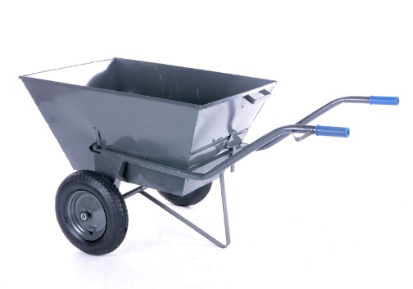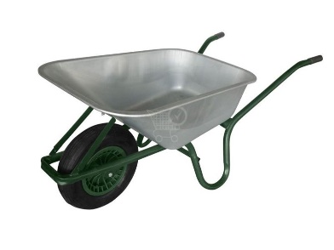
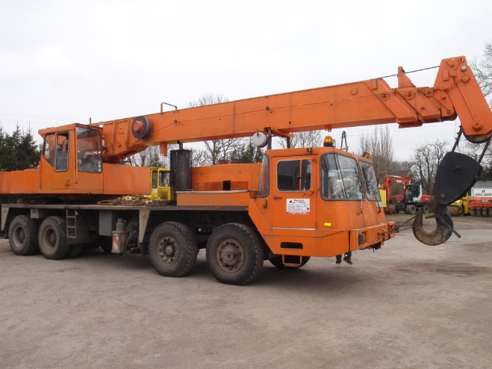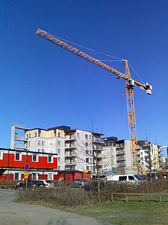

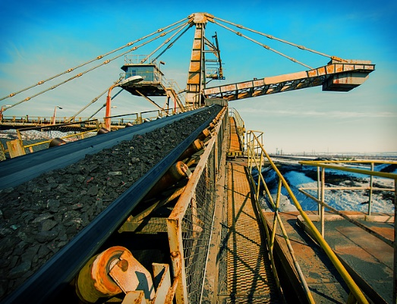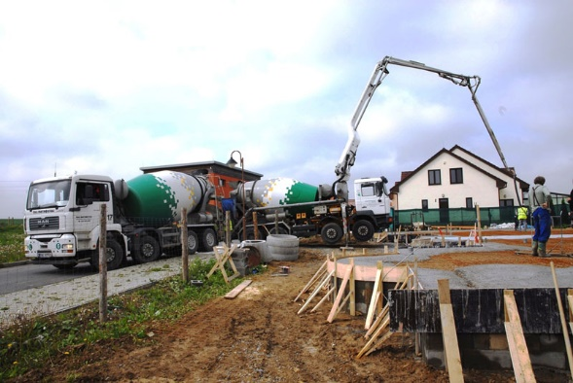

Uloženie čerstvého betónu

Čerstvý betón sa ukladá do debnenia, ktoré slúži na formovanie tvaru budúcej betónovej alebo oceľobetónovej konštrukcie. Pred uložením čerstvého betónu je potrebné skontrolovať debnenie, najmä jeho rozmery, pevnosť a tuhosť. Okrem toho sa musí drevené debnenie očistiť od pilín a iných nečistôt a navlhčiť, aby neodsávalo vodu z betónovej zmesi.

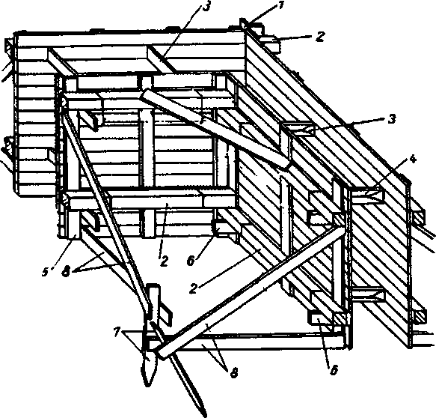
Drevené debnenie
1 - zvislé príložky,
2 - sťahovací rám,
3 - rozpera,
4 - sťahovací drôt,
5 - priečny zvlak,
6 - námetok,
7 - zavetrovaci kolík,
8 - zavetrovanie

Uložený čerstvý betón obsahuje veľké množstvo vzduchu. Aby tento vzduch nezostal v betóne po jeho zatvrdnutí a neznižoval jeho pevnosť, odstraňuje sa zo zmesi zhutňovaním.

Spôsoby zhutňovania sú:

• ubíjaním a prepichovaním,
• vibrovaním,
• tlakom (valcovaním, odstreďovaním, lisovaním),
• kombináciou uvedených spôsobov.

- Bezpečnosť a ochrana zdravia pri betonárskych prácach

- pracovníci, ktorí vykonávajú betonárske práce musia byť poučení o bezpečnosti práce,
- o betonárskych prácach treba viesť denník,
- všetky pohyblivé časti strojov (na výrobu, dopravu a ukladanie betónovej zmesi) pri práci musia mať ochranné kryty
- pri práci s výstužou (strihanie, ohýbanie) musia mať pracovníci rukavice
- na miešačku je zakázané vešať akékoľvek predmety
- konštrukcia miešačky musí byť uzemnená so zemou
- elektrický kábel sa nesmie klásť na zem ale sa musí viesť po stĺpoch
- debnenie sa zhotovuje a montuje len na základe technologického postupu
- po rozobratí debnenia sa z neho musia odstrániť všetky klince
- na mieste, kde sa pracuje musí byť poriadok

